七期Duoov1.5.0
- 保密文件，仅公司内部共享，不得向公司以外的第三方泄露

变更日志
- 版本号 | - 日期 | - 相关调整内容 | - 编写者
- v1.0.0 | - 23.04.21 | - 初稿 | - 张吉雨
v1.0.1 | 23.05.05 | 调整速配鉴黄逻辑，仅需要鉴别坐等主播端的视频流内容 | 张吉雨
v1.0.2 | 23.05.08 | 进入视频主播白名单的主播由【高颜值主播】→【颜值合格主播】- 3.7.2 | 张吉雨
- 计划提审时间：23.05.10

一、需求目标

1.1 需求目标
- 完善商业化功能，优化核心功能体验；

二、素材列表
- 设计类型 | - 设计内容 | - 需求 | - 备注
- 页面 | - 密码登录页 | - 3.2.3
- 入口 | - 设置页增加入口 | - 3.2.4
- 页面 | - 密码设置页 | - 3.2.5
- 入口 | - 我的页增加积分商城入口 | - 3.3.4
入口 | 领多币页 | 3.3.4
- icon | - 积分 | - 3.3.4
- 页面 | - 积分商城 | - 3.3.5
- 页面 | - 积分记录页 | - 3.3.6
- 入口 | - 我的页增加意见反馈入口 | - 3.4.1 | - 先放外面后面功能多了放进去
- 弹框 | - 邀请约聊评价弹框 | - 3.5.2
- 页面 | - 约聊评价页面 | - 3.5.3
- 页面 | - 个人资料页调整 | - 3.7.4
- 页面 | 视频预览更换浮层 | - 3.7.4
浮层 | 新消息浮层 | 3.8.3
开关 | 私聊页 | 3.10.2
开关 | 约聊页 | 3.10.2
开关 | - 设置页 | 3.10.2
页面 | 翻译语言选择页 | 3.10.3
弹框 | 充值$0.99赠送道具弹框 | 3.11

三、需求详情

3.1 新增 - 坐等&速配过程中鉴黄

3.1.1 鉴黄说明
- 该功能为P0等级风控需求，需要针对所有对外场景进行涉黄识别&处理
  - 对外定义：应用商店审核人员或免费用户可以几乎无成本/低成本看到的内容；
  - 对外场景：主播端坐等中、用户端速配中、坐等主播端速配中；

3.1.2 涉黄识别&处理
- 坐等
  - 当主播开启坐等状态后，每10s除了检测画面是否存在真人，也需检测画面是否存在涉黄内容，若判断存在涉黄内容，则需要立即停止主播的坐等状态，返回工作台并toast：LIve for call ended；
- 速配
  - 当双方进入速配中时，每5s需要判断是否主播流画面中是否存在涉黄内容，若判断存在涉黄内容，则需要立即停止本通速配，后续处理：
    - 用户端：返回速配页并不再自动发起下一次速配，并toast： The system detected pornographic content, match ended;
    - 主播端：返回工作台并结束坐等状态，并toast：The system detected pornographic content, match ended；

3.1.3 老版本兼容
- 老版本触发涉黄也需要立即中断坐等/速配；

3.2 新增 - 客户端密码登录

3.2.1 密码登录说明
- 【目的】减少短信成本&验证码发送上限后无法登录&手机登录主播无法收到验证码；
- 【一个ID既是代理又是用户/主播】代理后台登录密码与客户端登录密码不共用；
- 【密码规范】
  - 8-16位字符；
  - 不能为纯数字；

3.2.2 密码登录页入口
- 登录页连续点击2次logo区域，进入密码登录页；
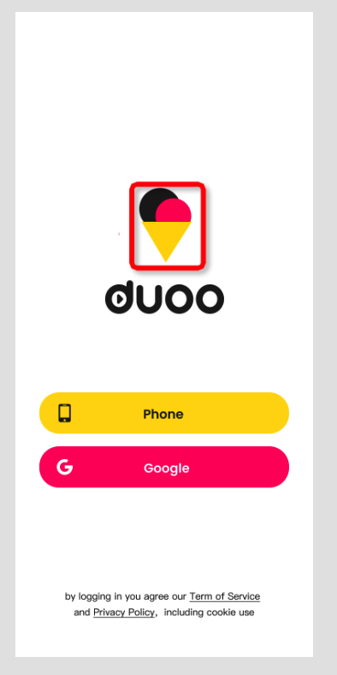

3.2.3 密码登录页内容
- 返回icon
  - 点击返回登录页；
- 区号选择；
- 手机号输入框；
- 密码输入框
  - 最长输入16位；
  - 输入框小眼睛icon默认关闭，即隐藏模式输入密码；
- 登录按钮
  - 点击需判断所输入的手机号 是否和 密码匹配，
    - （匹配）登录成功；
    - （不匹配）toast：Incorrect password；
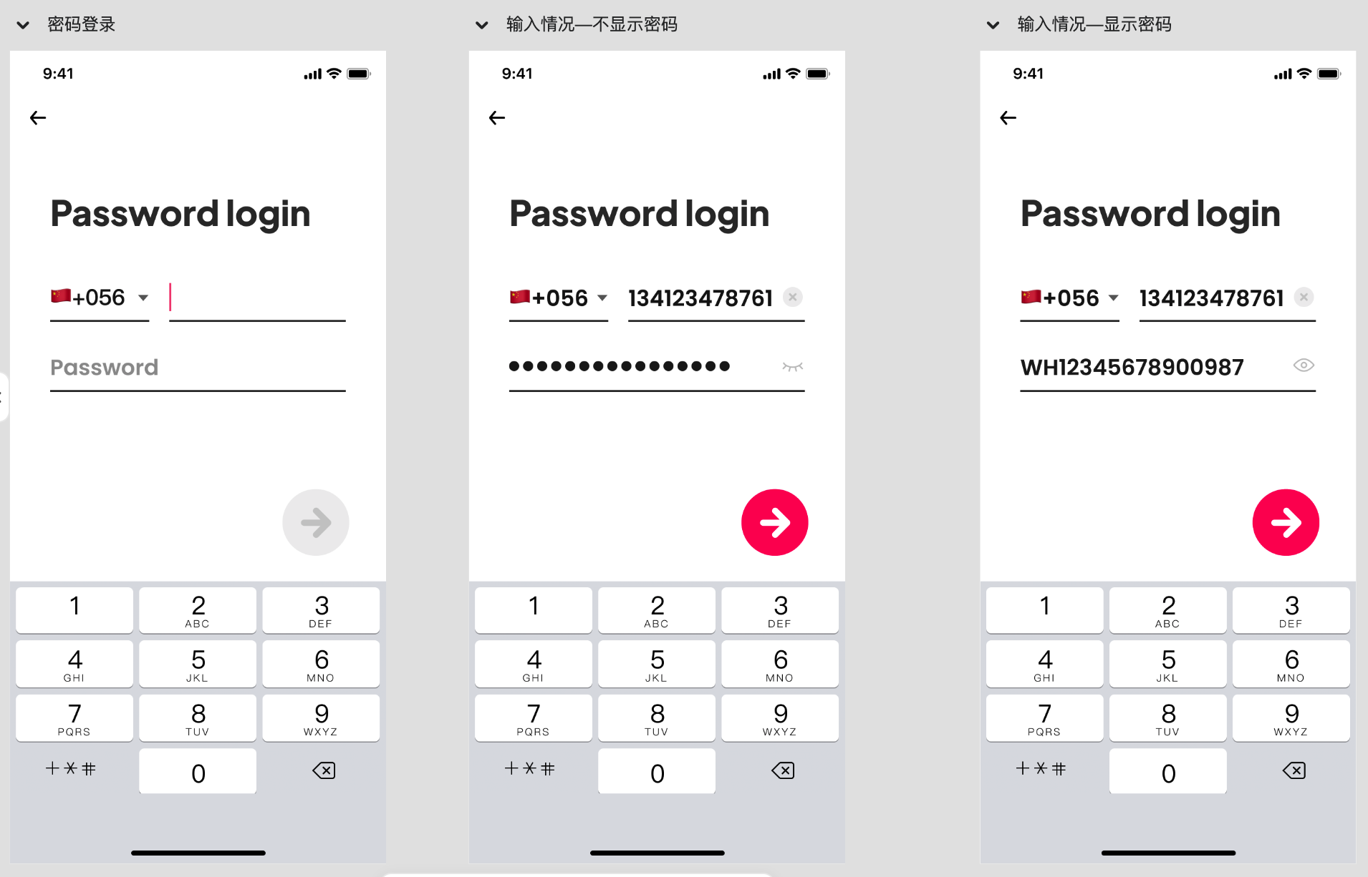

3.2.4 密码设置入口
- 位置
  - 设置页新增密码设置入口；
- 可见性
  - 仅主播身份可见；
- 交互
  - 点击跳转密码设置页；
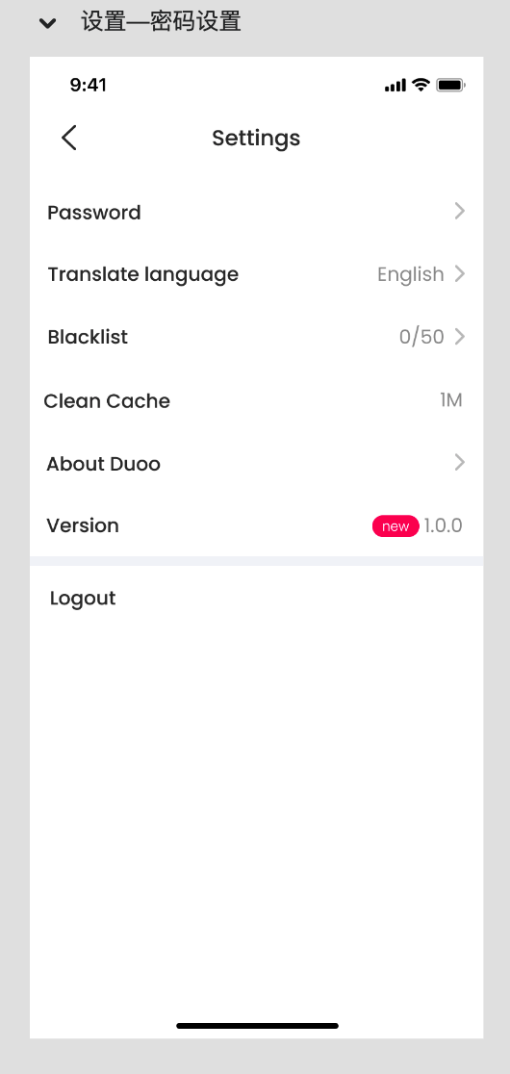

3.2.5 密码设置页
- 说明
  - 对于未设置密码的主播，即为初始设置登录密码；
  - 对于已设置密码的主播而言，新设置的密码会覆盖原密码；
- 密码输入框
  - 最大输入长度16；
  - 输入框小眼睛默认关闭，即隐藏模式输入密码；
- 密码二次输入框
  - 最大输入长度16；
  - 输入框小眼睛默认关闭，即隐藏模式输入密码；
- 确认按钮
  - 点击需要判断：
    - 密码是否满足格式要求，不满足toast：
      - Please enter a password of 8-16 digits,not pure numbers.
    - 两次密码是否一致，不一致toast：
      - The two passwords entered are inconsistent,please re-enter；
    - 满足密码设置要求且两次密码输入一致，则设置成功并toast：
      - Password set successfully;
- 提示文案
  - Notice：Please enter a password of 8-16 digits,not pure numbers.
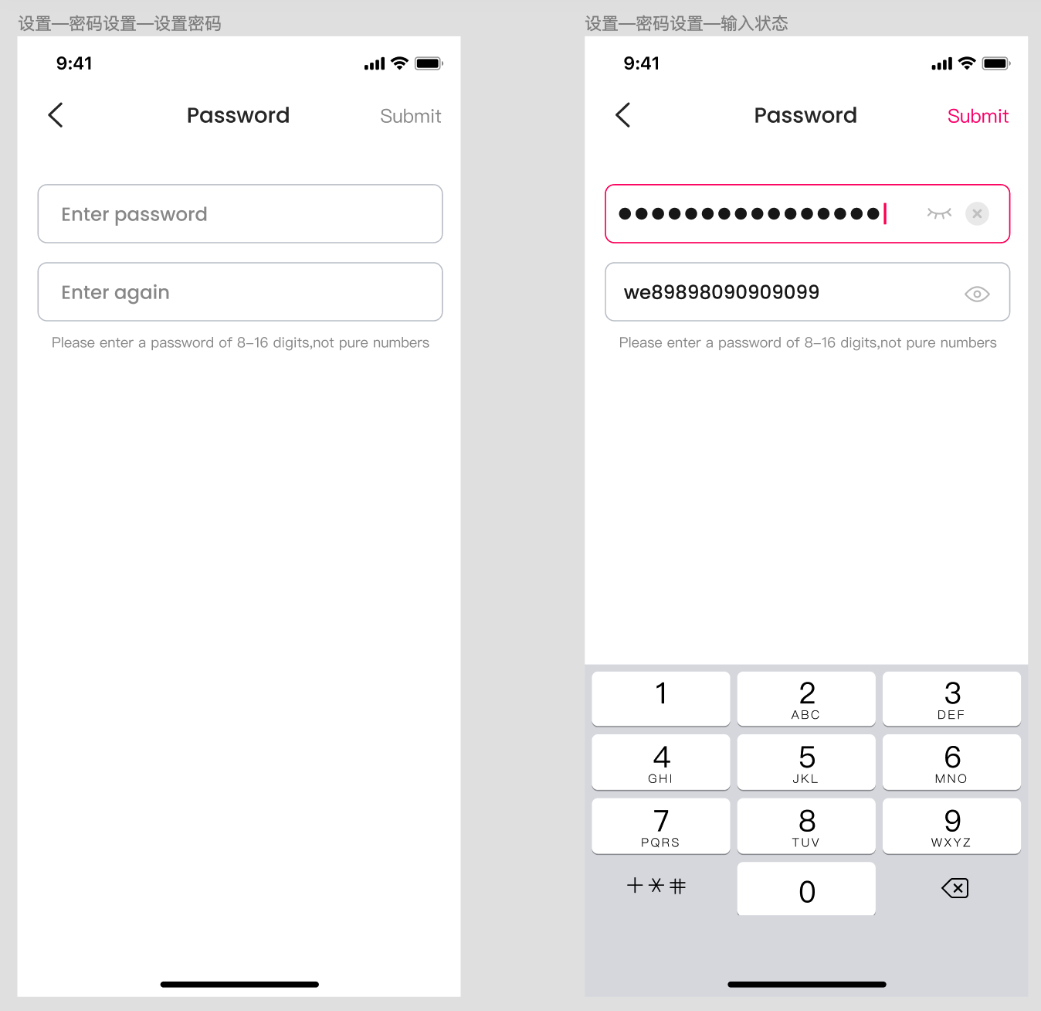

3.3 新增 - 积分&积分商城

3.3.1 积分说明
- 积分为一种新的用户资产类型；
- 目前的积分暂定均为永久有效；

3.3.2 积分获取
- 用户每次消耗>=100duoo币，会立即获得积分；
  - 每次获取积分数值 = 单次多币消耗数 / 100 并取整；
  - eg：消耗99多币 = 不加积分；消耗101多币 = 获得1积分；消耗199多币 = 获得1积分；

3.3.3 积分使用
- 积分目前仅可在积分商城兑换虚拟物品；

3.3.4 积分商城入口
- 位置
  - 我的→点击积分商城→进入积分商城；
  - 领多币→点击积分→进入积分商城；
- 可见性
  - 用户&主播均可见；
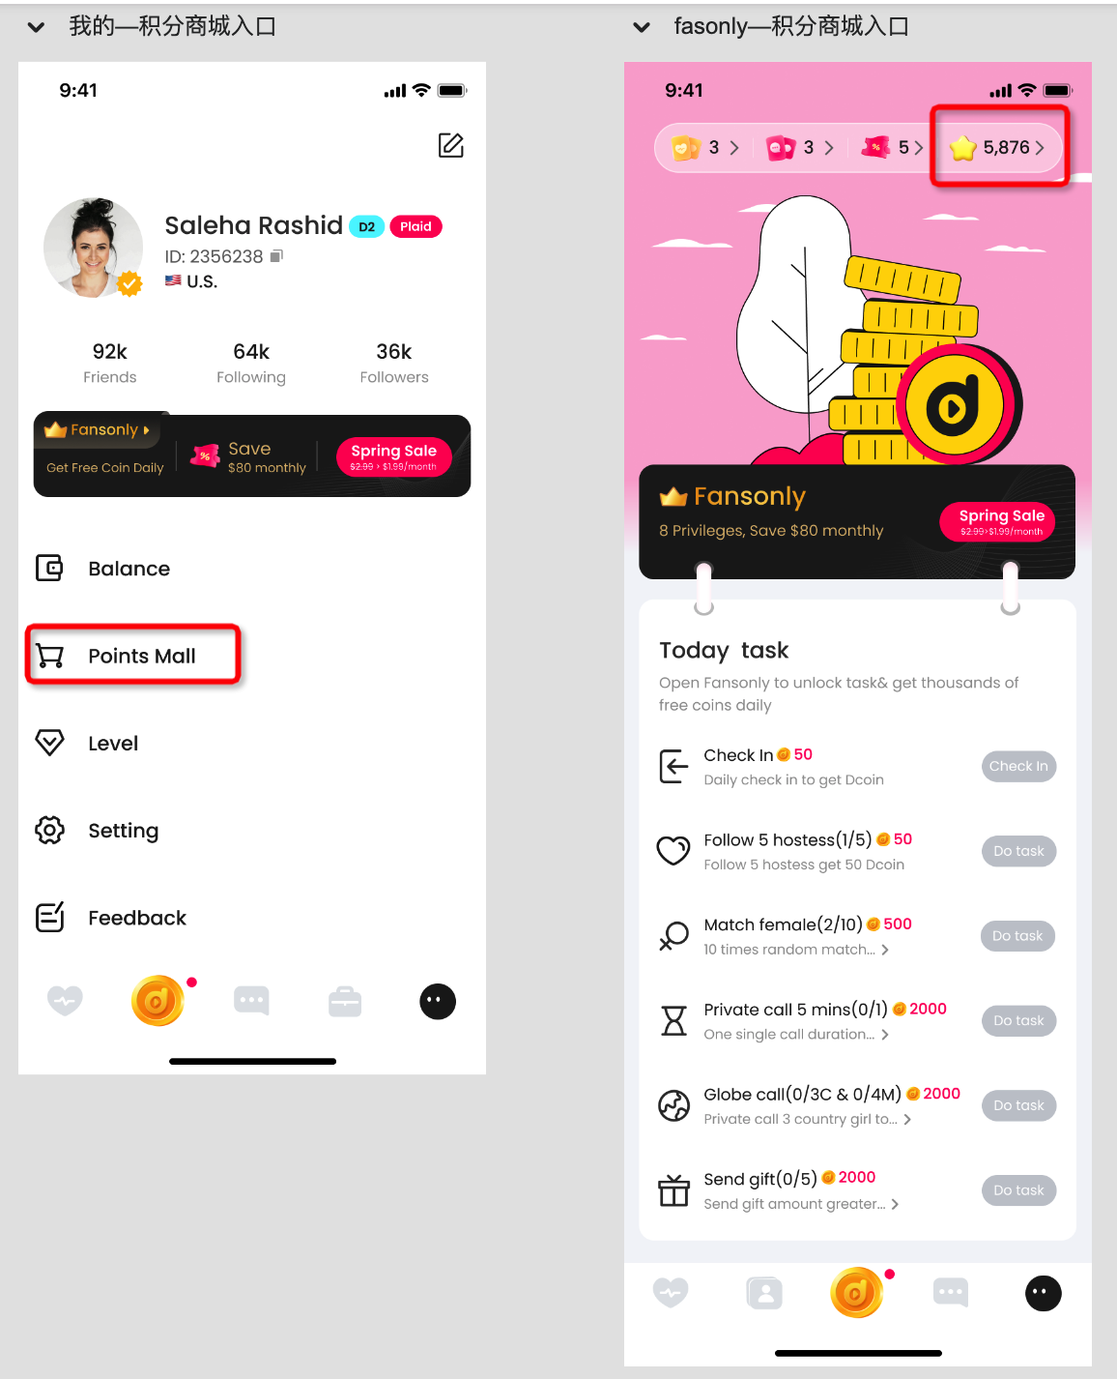

3.3.5 积分商城页
- 显示积分数值 - 完整数值；
- 积分记录icon - 点击跳转积分记录页；
- 可兑换列表
  - 【内容配置】后端配置，支持列表内容全部下架，全部下架显示空状态；
  - 【本期内容】本期积分可以兑换价值【$1、$2、$4、$20、$40】面值的优惠券；
    - 兑换的优惠券均带有有效期，有效期为兑换成功后的30天；
    - 限购次数：无限次；
    - 内容兑换所需积分：
优惠券面值 | 积分
$1 | 500
- $2 | 1,000
- $4 | 2,000
- $20 | 10,000
- $40 | - 20,000
  - 【兑换按钮】
    - 当前积分满足内容兑换条件，按钮亮起，点击直接兑换成功并减少用户对应积分并toast：redeemed；
    - 当前积分不满足内容兑换条件，按钮置灰，无点击事件；
  - 【内容排序】后端配置
    - 本期优惠券根据优惠券面值价值由低到高排序；
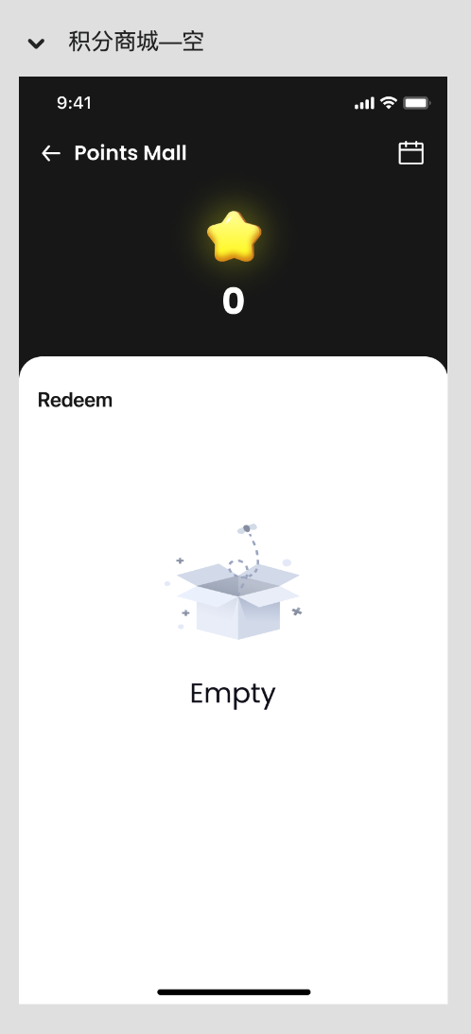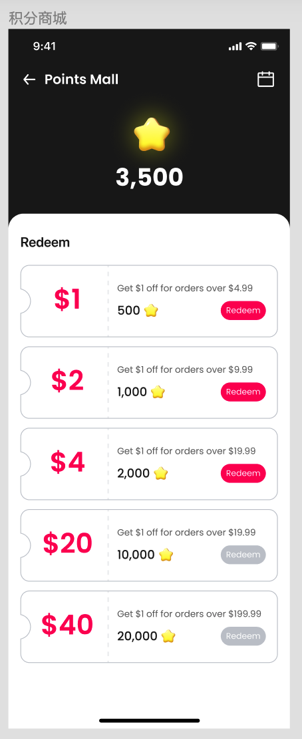

3.3.6 积分记录页
- 说明
  - 仅统计用户消耗多币获得积分 & 消耗积分兑换物品的记录；
- 内容
  - 标题：Points record；
  - 空状态展示固定样式；
  - 非空状态
    - 获得积分
      - 内容：消耗多币 +多币消耗数值；
        - Speed Duoo coins 500；
      - 时间：多币消耗时间：年/月/日 小时:分钟:秒钟；
      - 获得积分数： + N ✨；
    - 消耗积分
      - 内容：兑换 + 兑换物品（￥N coupon）；
        - Redeem $1 coupon；
      - 时间：积分消耗时间：年/月/日 小时:分钟:秒钟；
      - 消耗积分数： - N✨；
- 默认筛选
  - 近7天的数据；
- 排序
  - 根据约聊开始时间由近至远排序；
- 刷新
  - 重新筛选 & 重新进入页面时刷新；
- 加载
  - 加载最近20条，每次上拉到顶加载20条；
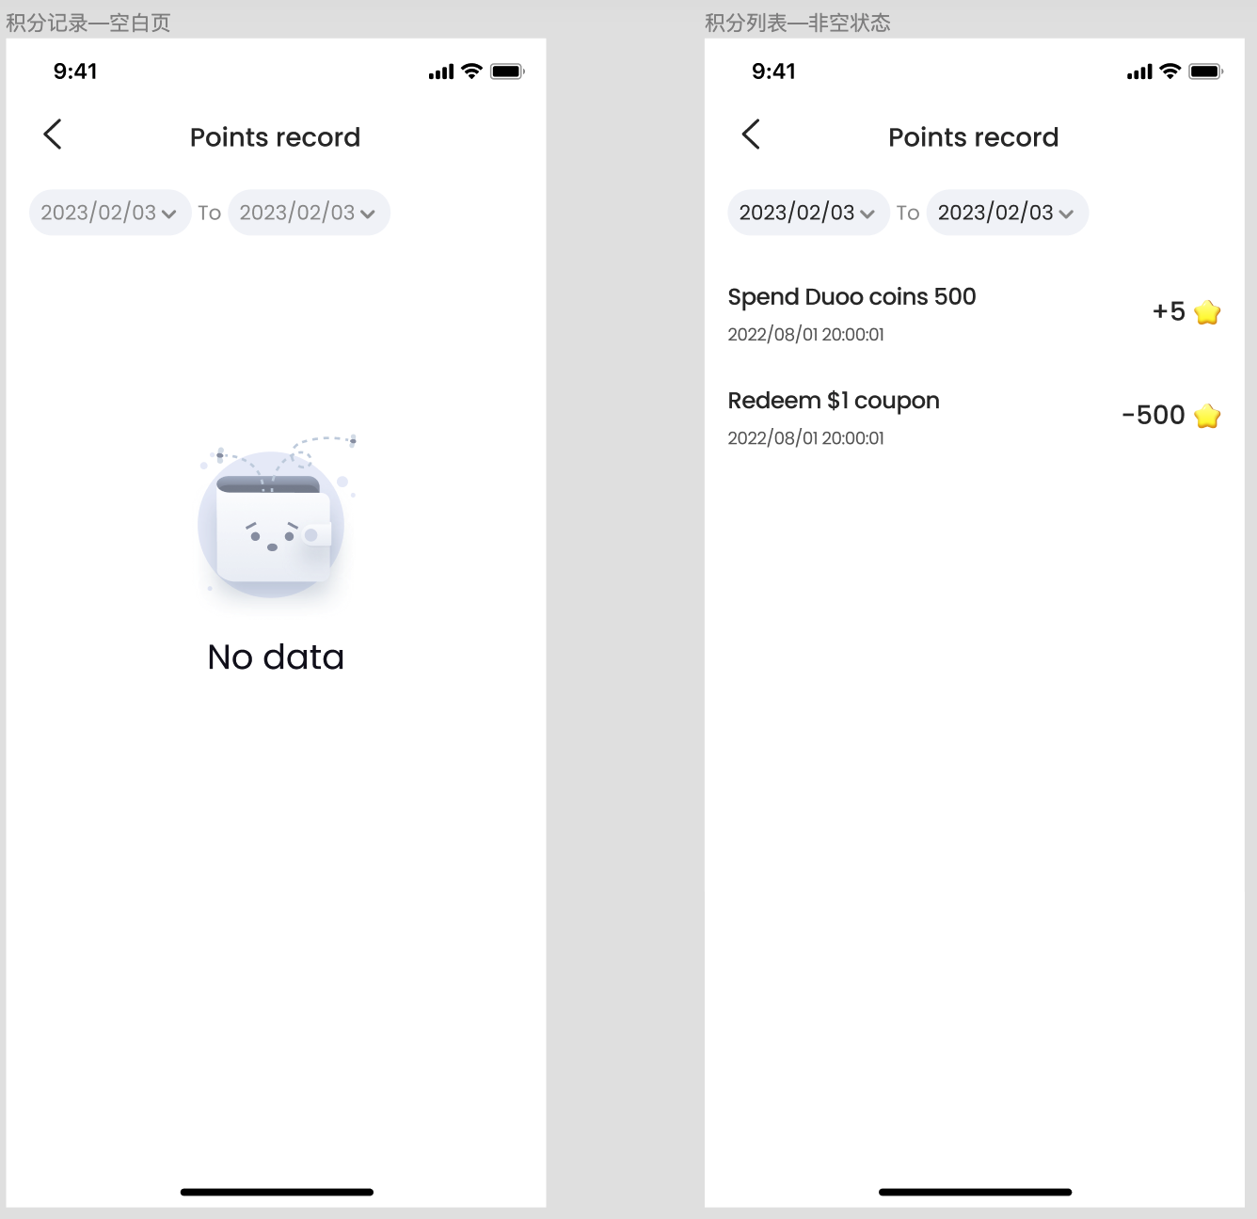

3.3.7 老版本兼容
- 老版本用户消耗多币也可以获得积分；

3.4 新增 - 意见反馈

3.4.1 意见反馈入口
- 我的页增加意见反馈入口，点击跳转意见反馈页；

3.4.2 意见反馈页
- 内容
  - 必填；
  - 提示文案：Tell us about how could we improve...;
  - 点击唤起键盘；
  - 最多输入300个字符；
- 截图
  - 选填；
  - 点击唤起相册；
  - 仅支持上传一张图片；
- 联系方式
  - 选填；
  - 提示文案：Enter your email，we will respond you;
  - 点击唤起键盘；
  - 最多输入50个字符；
- 提交按钮
  - 点击判断内容字段是否非空，
    - （为空）无法提交反馈并toast：Please entering your feedback；
    - （非空）提交反馈内容至管理后台，返回我的页并toast：Thank you for your feedback；
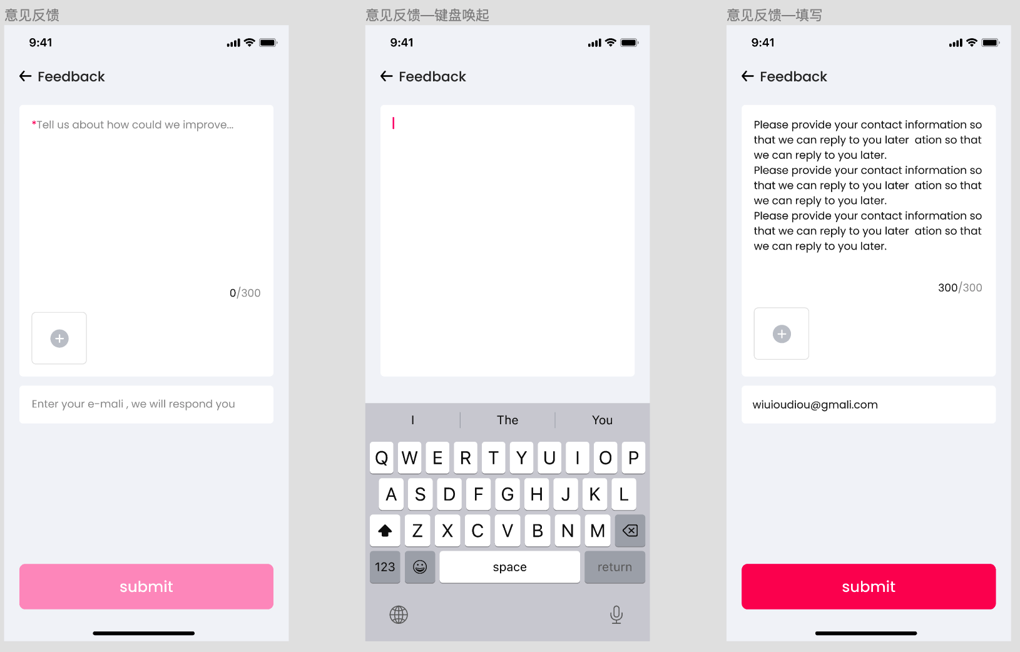

3.4.3 意见反馈关联后台
- 管理后台新增【用户业务-用户意见反馈】
  - 可根据用户ID搜索；
  - 支持导出；
  - 根据提交时间由近至远排序；
  - 列表内容
    - 日期；
    - 用户ID；
    - 用户提交时的用户等级；
    - 反馈内容
      - 显示一行+...；
      - 点击可查看完整内容；
    - 反馈截图
      - 没有不显示；
    - 联系方式
      - 没有不显示，有全显；
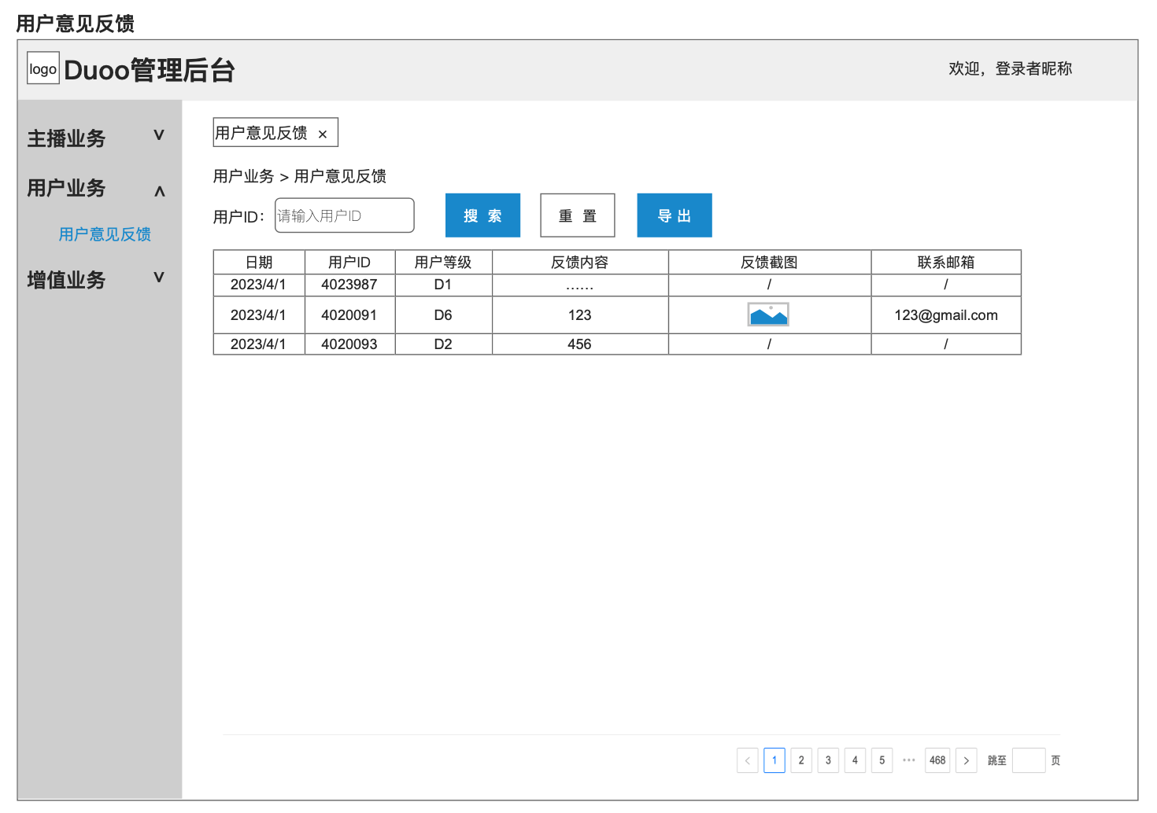

3.5 新增 - 约聊评价

3.5.1 约聊评价说明
- 本期不做主播的约聊评价的展示及后续处理相关内容，但用户的约聊评价需进行数据记录

3.5.2 约聊评价触发
- 接收方为主播的≥15s的约聊结束后，用户端会弹出一个约聊评价确认弹框：
  - 内容：The call has ended, please give a rate about her calling；
  - 按钮：
    - 确认：点击弹出约聊评价页；
    - 取消：关闭弹框；

3.5.3 约聊评价页内容
- 主播信息
  - 头像；
  - 头像框；
  - 昵称；
  - 主播认证标识；
  - 主播魅力等级；
- 评分单选
  - 必选项；
  - 默认选中：3星-Average;
  - 可选5个档位
    - 1星 - Very bad;
    - 2星 - Bad;
    - 3星 - Avarage；
    - 4星 - Good；
    - 5星 - Excellent;
- 标签
  - 目前只有1星和2星显示标签选；
  - 非必选；
  - 可多选；
  - 标签包括：
    - Bad attitude;
    - Call disconnected;
    - Cheat;
    - Video log;
- 提交按钮
  - 点击直接提交，返回上一级并toast：submitted；
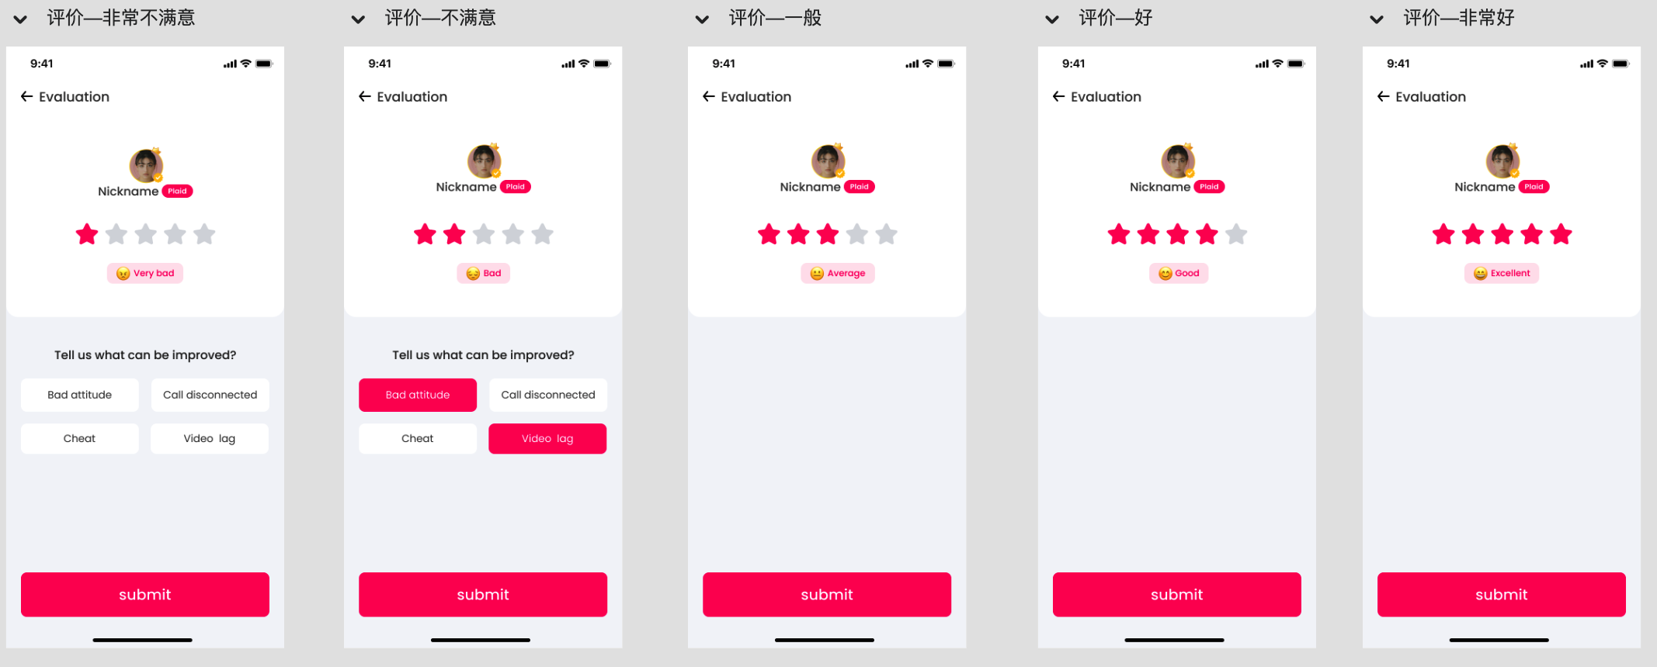

3.6 新增 - 送礼抛物线
- 触发
  - 当用户在私聊/约聊中，送礼成功后的2s，会在送礼方屏幕中出现礼物icon，抛向左上角对方头像处；

3.7 新增 - 视频主播白名单

3.7.1 白名单说明
- 在该白名单的主播，在客户端的编辑资料页，显示上传视频的入口；
- 主播可以通过达到一定条件自动进入白名单，运营也可以主动添加主播进入白名单；
- 如果主播在白名单中被删除后，无法再自动加入白名单，仅能通过管理后台手动加入该白名单中；

3.7.2 自动触发进入白名单
- 颜值合格（中颜值+高颜值）主播
  - 管理后台设置颜值分为5分和10分的主播自动进入该白名单，
    - 若后续又更改了主播颜值分，使其不为5或10分时，无需将其自动移出白名单；
- 高质量主播
  - 成为主播的前7天内，前30次速配后，计算其速转约次数≥2；
- 上岗主播
  - 历史获取总钻石数>10w，达到条件自动进入白名单；
- 5美金主播
  - 历史有一天的通过约聊和收礼获取的钻石数>3.5w，达到条件自动进入白名单；

3.7.3 系统消息提示主播上传视频
- 当主播自动或管理后台人工添加到视频主播白名单时，客户端给主播发送一条无链接系统消息：
  - 标题：上传视频通知；
    - Upload video notification;
  - 内容：你已被认定为优质主播，可在编辑资料页上传视频，获得更多曝光；
    - You have been identified as a high-quality hostess, you could upload videos on the profile page to gain more traffic;
  - 备注：被二次添加后，也要再次触发该消息；

3.7.4 个人资料页上传视频
- 白名单主播端个人资料增加视频上传
  - 若主播被移除白名单，则主播该入口隐藏；
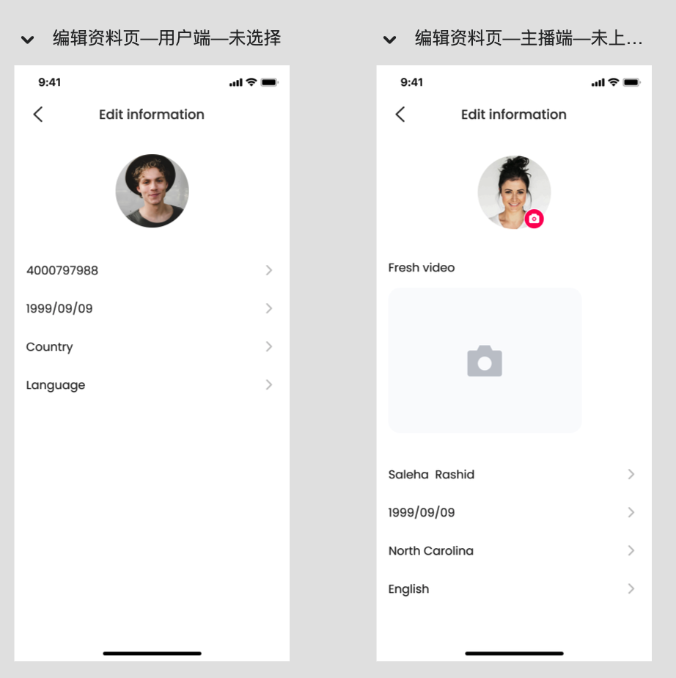
- 未上传时，点击直接弹起相册视频选择；
- 上传中，显示上传进度，无交互事件；
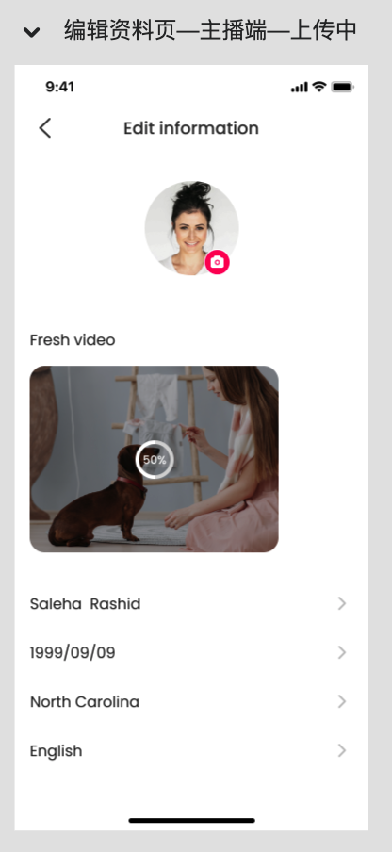
- 已上传时，点击弹起浮层
  - 预览视频按钮
    - 点击全屏播放视频，再次点击返回个人资料页；
  - 更新视频按钮
    - 点击弹起相册视频选择；
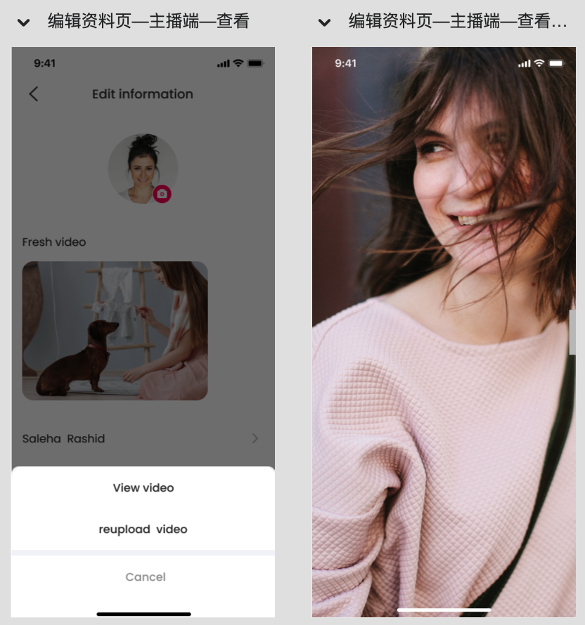

3.7.5 老版本兼容
- 老版本主播可以收到系统消息，但没有上传视频入口显示；

3.8 新增 - 新消息在线推送

3.8.1 新消息推送触发
- 当有其他用户给我发私聊消息时，我的页面顶部会出现新消息浮层；

3.8.2 新消息推送显示
- 新出现的消息浮层会立即替代老的消息浮层；
- 速配中和约聊中状态不显示，其他页面均显示；
- 浮层存在3秒后，自动消失；

3.8.3 新消息推送浮层内容
- 头像；
- 头像框；
- 国家；
- 昵称；
- 主播认证标识
  - 二审拒绝/不合格主播不显示；
- 等级
  - 没主播身份：显示用户等级；
  - 有主播身份：显示魅力等级；
- 消息内容
  - 一行显示，超过显示...；
- 交互
  - 点击新消息推送浮层，进入与对方私聊页面；
  - 上划新消息推送浮层，移除浮层；
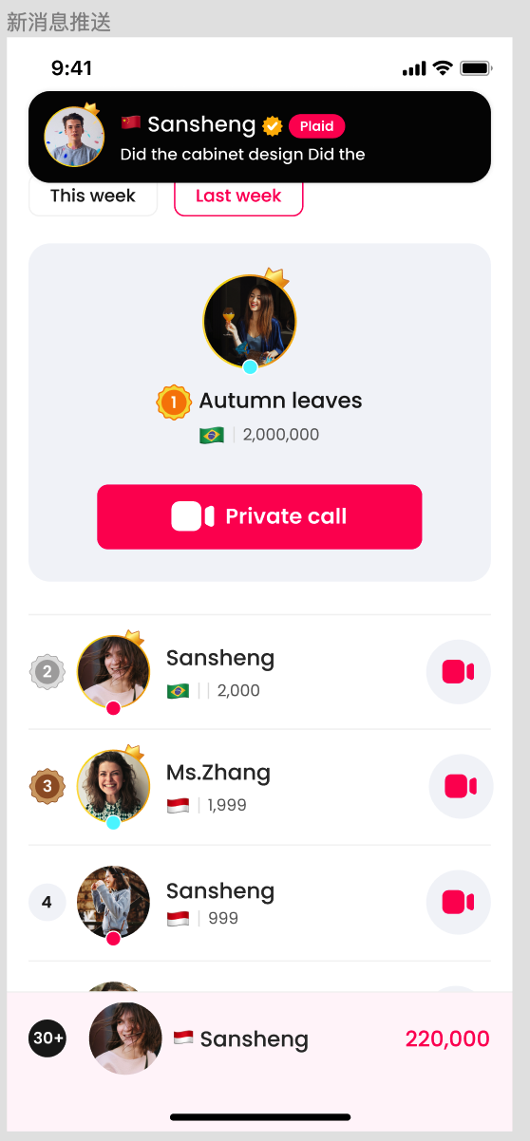

3.9 新增 - 实现已读功能
- 说明
  - 先实现功能，后续版本客户端增加已读相关展示；
  - 已读最后一条相当于将历史所有未读均视为已读；
- 关联
  - 自动搭讪的后续触发规则调整为：用户已读后再触发后续；

3.10 新增 - 谷歌翻译

3.10.1 翻译说明
- 为方便使用不同语言的用户进行沟通，增加使用谷歌翻译进行多语言文本翻译成指定语言的功能；
- 触发翻译仅对打开开关后的对方文本消息生效：
  - 关闭开关后，将不再翻译；
  - 关闭开关后，已翻译内容依然保持翻译状态显示；
  - 关闭开关期间的文本消息，不会因为打开翻译开关而自动再进行翻译；
  - 双方的翻译语言设置相同时，将不再翻译对方文本内容；

3.10.2 翻译开关入口
- 私聊页聊天框左侧
  - 点击弹出约聊设置浮层：
    - 翻译开关
      - 默认关闭开关，即开启翻译；
      - 点击关闭，再次点击开启；
    - 翻译语言按钮
      - 点击弹出翻译语言设置页面；
  - 达到未充值约聊条数上限时，翻译隐藏掉；
- 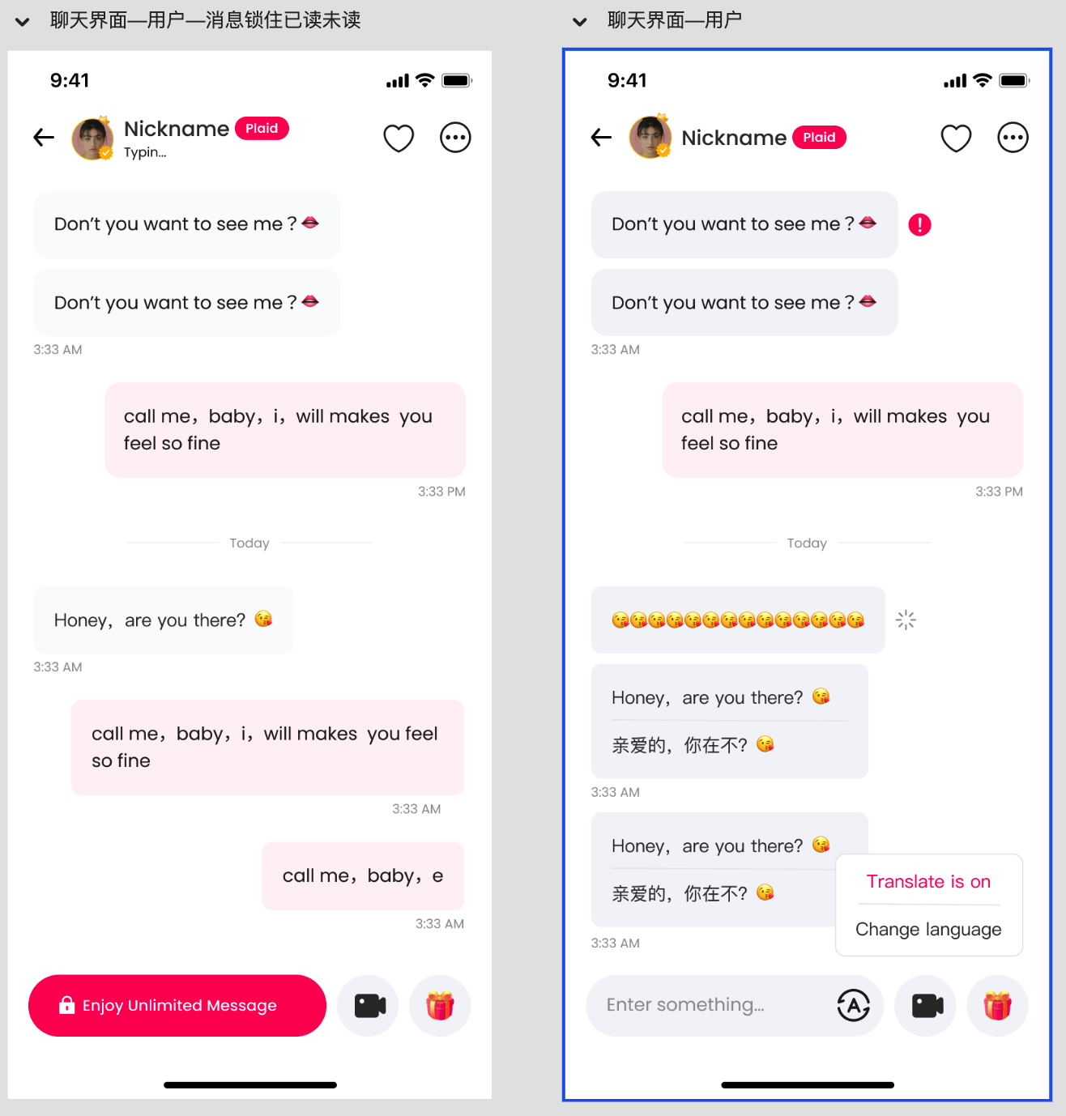
- 约聊中聊天框左侧
  - 点击直接切换翻译开关状态；
- 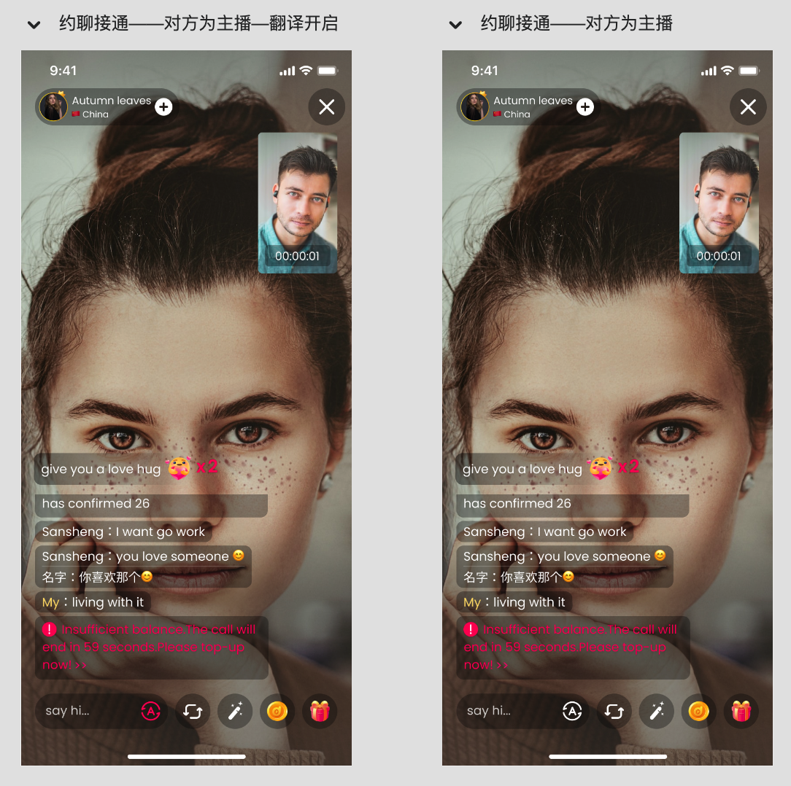
- 我的→设置页
  - 翻译开关；
    - 点击切换翻译开关状态；
  - 翻译语言设置入口；
    - 点击进入翻译语言设置页面；
- 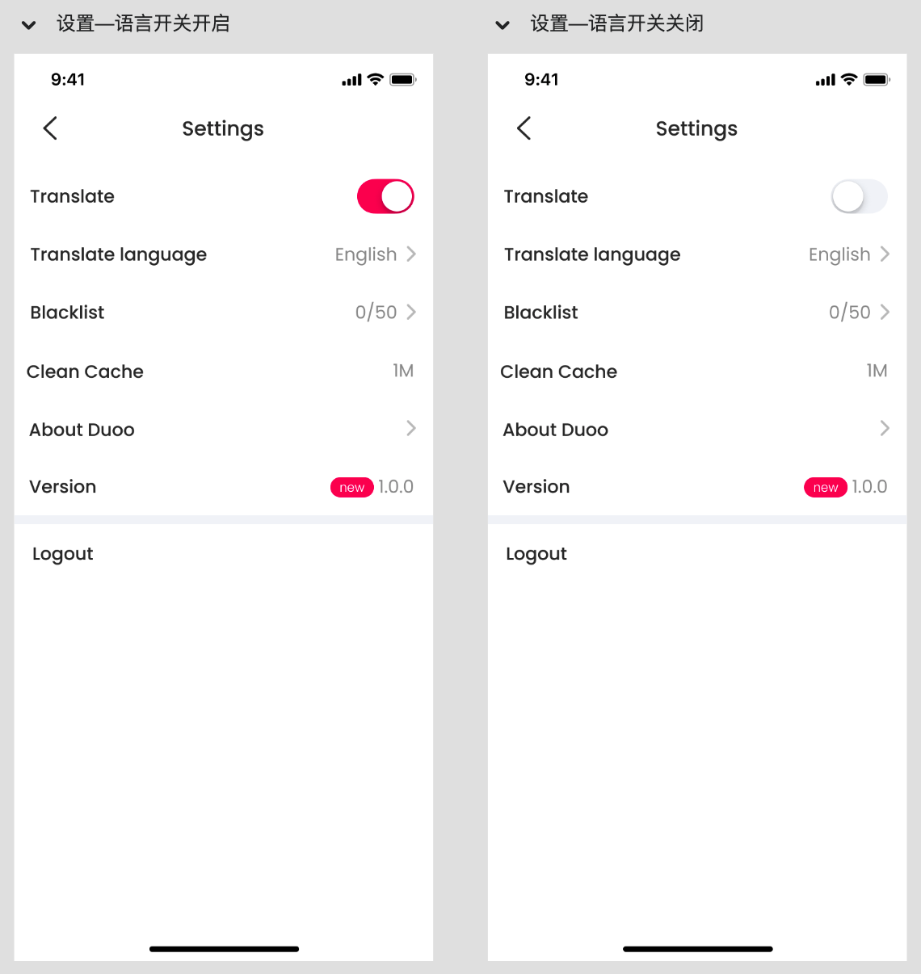

3.10.3 翻译语言设置页面
- 单选；
- 默认翻译语言为英文；
- 随机排序；

3.11 新增 - $0.99档位赠送速配卡、约聊卡和优惠券

3.11.1 充值$0.99档位触发赠送
- 充值$0.99美金成功后，立即弹出弹框并赠送5张速配卡和1张约聊卡和$0.5优惠券；
  - 速配卡和约聊卡的有效期均为7天；
  - 优惠券的有效期为30天；
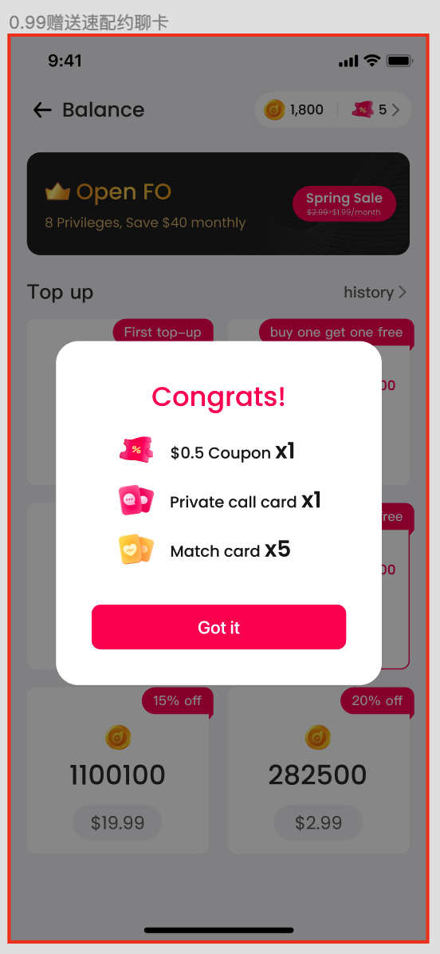

3.11.2 $0.5优惠券说明
- 使用条件
  - 仅对$2.99档位生效；

3.11.3 关联需求

3.11.3.1 道具流水
- 3种道具类型流水获得方式记录：充值$0.99赠送；

3.11.3.2 天降红包
- 若在天降红包处充值$0.99档位，则除了赠送天降红包的多币，也需要赠送上述内容
  - 先弹出天降红包奖励多币弹框，再弹出赠送速配卡约聊卡优惠券弹框；

3.11.3.3 首充翻倍
- 若用户使用$0.5优惠券进行首次$2.99档位充值，则会以$2.49触发首充档位翻倍；
  - 后续$2.49和$2.99档位将不再触发首充档位翻倍；

3.11.3.4 谷歌充值配置1档SKU
- $2.49 获得14900多币；

3.11.4 老版本影响
- 老版本可以显示$0.5优惠券？ 可以
- 老版本能否正常使用$0.5优惠券？可以
- 老版本奖励弹框会不会触发？ 不会
- 老版本奖励内容是否可以正常发放？可以

3.12 新增 - 代理邀请链接
- 说明
  - 代理注册成功后，生成一条唯一性的链接；
  - 用户点击该链接下载Duoo，并申请成为主播通过后，自动绑定该代理；
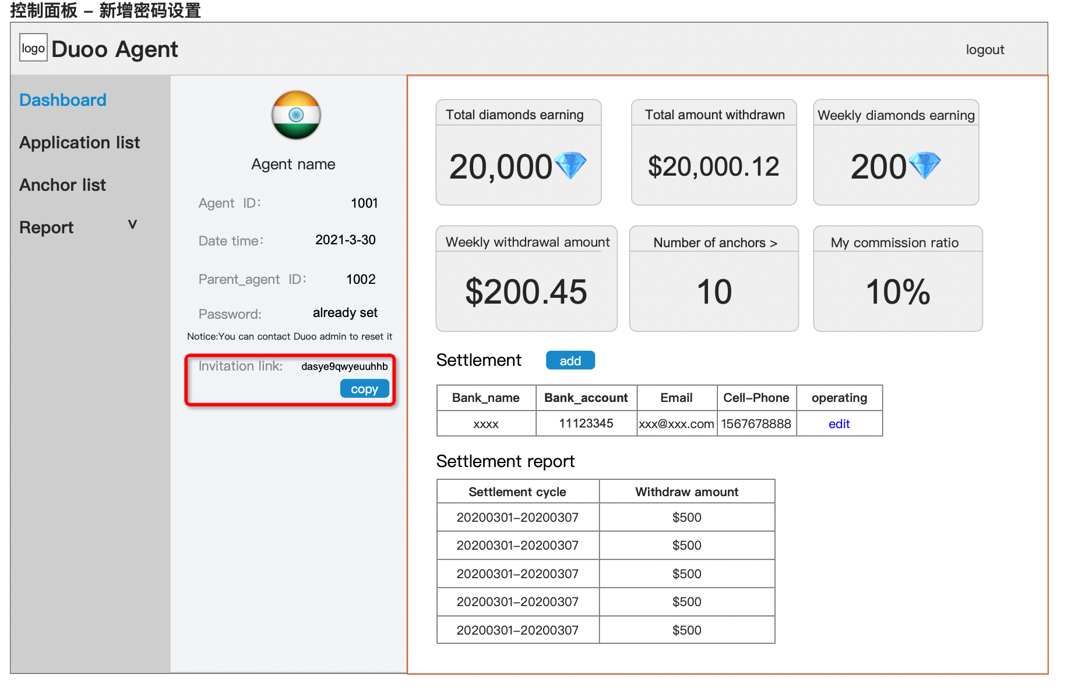
- 关联需求
  - 代理邀请主播认证成功弹框为新弹框，而非原有弹框，原自由主播认证成功弹框必变；
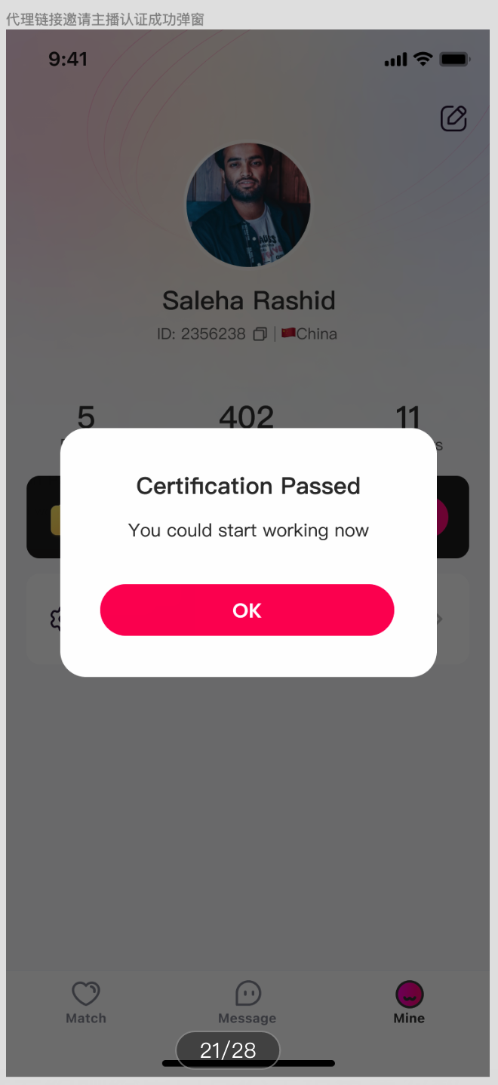

3.13 调整 - 主播发约聊给用户身份去掉免费次数
- 说明：主播作为发起方向用户身份发起约聊时，去掉免费次数，即主播发起给用户的约聊时，直接弹出需要消耗3000多币弹框；
- 老版本兼容：
  - 老版本主播同样可以触发；

3.14 调整 - 工作台增加排行榜入口
- 说明：如图所示；
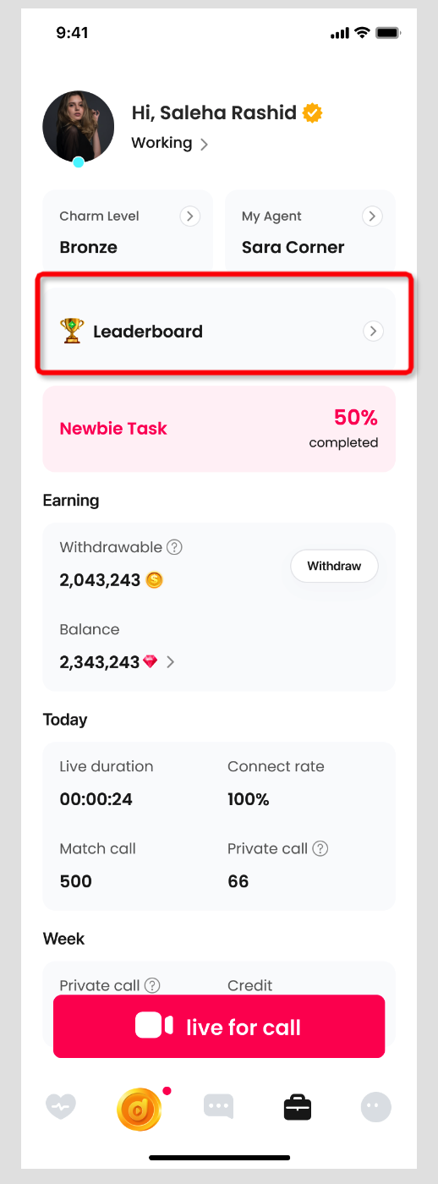

3.15 调整 - 用户等级D2升&保级数值
- 调整后端数值&用户等级H5页面表格数值
- 等级 | - 升级要求duoo币/$ | - 保级要求duoo币/$
- D1 | - / | - /
- D2 | - 4,900 / 0.99 | - 4,900 / 0.99
- D3 | - 30,000 / 6 | - 25,000 / 5
- D4 | - 250,000 / 50 | - 150,000 / 30
- D5 | - 1000,000 / 200 | - 600,000 / 120
- D6 | - 2500,000 / 500 | - 1500,000 / 300

3.16 调整 - 排行榜数值增加多币icon
- 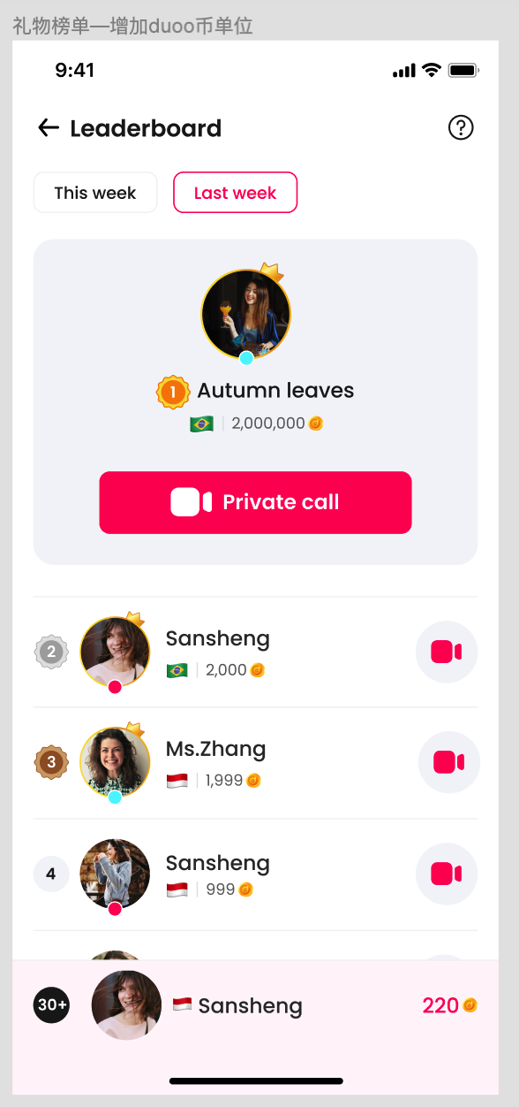

3.17 调整 - 我的页用户等级入口
- 说明
  - 移除FO入口，以用户等级入口替代；
- 内容
  - 我的等级：当前等级；
  - 权益：固定展示内容，所有等级展示均相同；
- 交互
  - 点击跳转我的等级页；
- 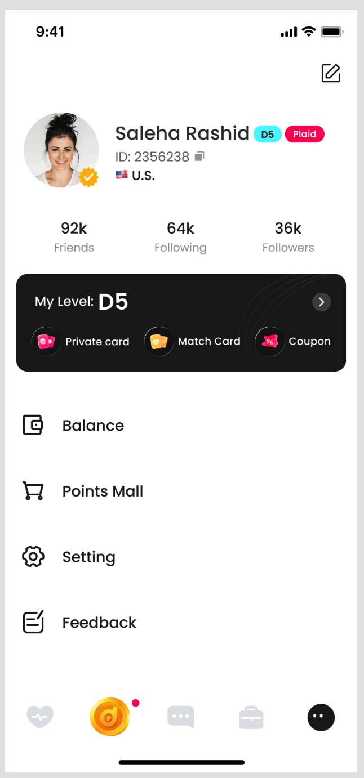

3.18 调整 - 主播列表UI调整
原主播列表需求：四期Duoov1.2.1
- 删除私聊按钮；
- 删除关注按钮；
- 调整约聊按钮样式；
- 增加约聊icon：若用户存在约聊卡，在约聊按钮上方，显示约聊卡icon；
- 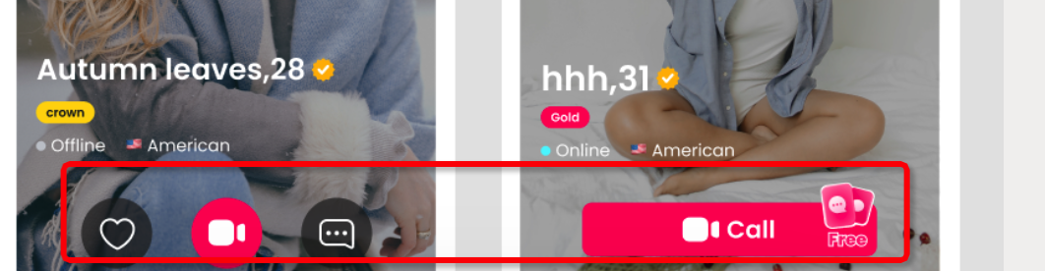

3.19 调整 - 主播日任务调整
原新主播任务：三期Duoov1.1.0
- 删除仅新主播可查看入口并做任务的限制；
- 任务入口显示及可做时间调整为：主播成为新主播后的当日及后14日可见&可做；
- 在线时长任务调整回原坐等时长任务；
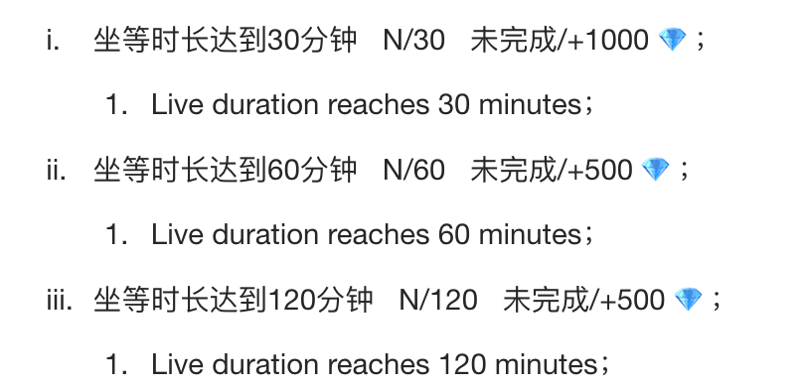

四、后台需求

4.1 管理后台 - 视频主播白名单&主播视频审核
https://app.mockplus.cn/app/DUMS_4k9g/comment/k1Y3Sfqzn/QTy5h86xk

4.2 管理后台 - 主播业务 - 主播信息
- 可根据主播ID、代理ID、魅力等级搜索筛选；
- 支持导出；
- 根据认证通过时间由近至远排序；
- 列表内容
  - 主播ID；
  - 代理ID；
  - 昵称；
  - 颜值分；
  - 魅力等级；
  - 上岗主播：历史累计获取总钻石数>10w；
  - $5主播：历史有一天的通过约聊和收礼获取的钻石数>3.5w；
  - 保底主播；
  - 最后登录时间；
  - 认证通过时间：第一次审核通过的时间；
  - 主播状态：正常/二审拒绝/不合格主播；
  - 登录密码：未设置/已设置；
- 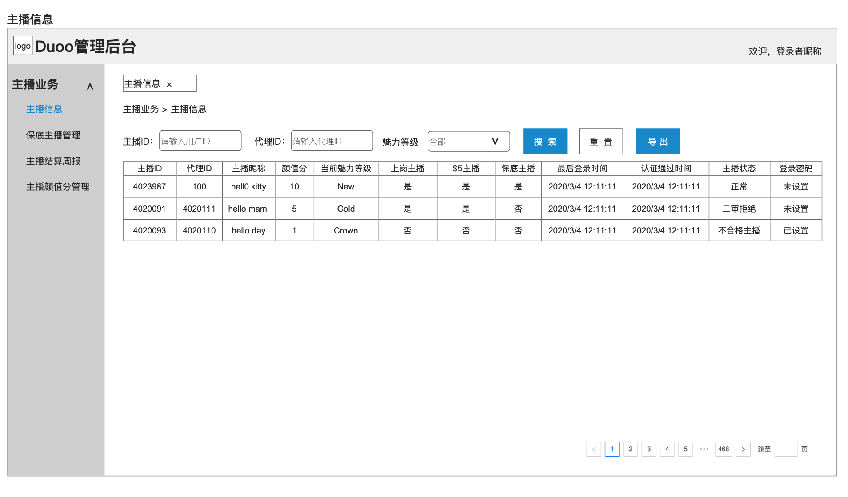

4.4 代理后台 - 结算设置 - 根据PayerMax要求调整必填内容
- 先选择付款账号国家，再显示对应的所需字段；
必填字段\国家 | 印度IN | 菲律宾PH | 越南VN
payeeAccountNo银行账号 | √ | - √ | - √
payeeName姓名 | - √ | √格式 | - √
payeePhone手机号 | √格式 | - √格式
bankCode - IFSC Code | √
email邮箱 | - √
- address地址 | - √

五、数据需求
- 用户速配等待时长中位数：记录速配匹配等待时长；
- 坐等主播每日首通速配的时长的中位数：记录速配匹配等待时长；
- （总&国家）接收方为主播的异常挂断率：记录约聊发起数、约聊结束方式类型（接收方主动挂断、发起方主动挂断、到时间自动挂断-接收方为用户、多币不足自动挂断、超时挂断-检测不到用户/主播心跳挂断）；
- （总&国家）接收方为主播的接通率：发起约聊次数、取消约聊次数-主动取消&超时取消；
- 每日私信条数相关数据；
- 短信CR数据 - 牛信云；

